1
A卷参考答案

1。注意：本参考答案各题分数以每个大题上的说明，以及紧跟小题题号后括号里的分数为准。答案正文中标注的步骤分值仅用于表明本步骤在本题答案中所占权重，并非实际评卷分数，请在实际使用时修正。
2。本试卷包含2个大题，23个小题。全卷满分100分，考试用时120分钟。

一、单项选择题（在下列各题中，将唯一正确的答案代码填入横线上。本大题共30分，共计15小题，每小题2分）
1. | A | 6. | B | 11. | C
2. | C | 7. | C | 12. | B
3. | C | 8. | C | 13. | B
4. | C | 9. | B | 14. | B
5. | C | 10. | A | 15. | C

二、非客观题（本大题共70分，共计8小题。）
16.（6分）
设 定 电 流 I 的 正 方 向 如 图：

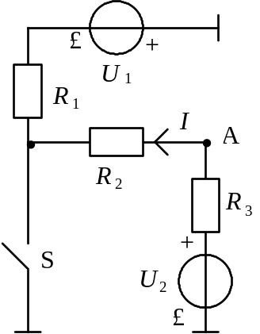
(1) S 断 开 后 I = 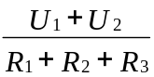 = 1mA
VA = U2－R3 I =－4 V 5
(2) S 闭 合 后 I = 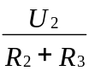 = 0.6mA
VA= U2－R3 I = 2.4 V 10

17.（6分）
(1) VA＝R 3 IS－US＝20 V 5
(2) VA = 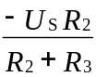 = －2.4 V 10

18.（10分）
US 单 独 作 用 时
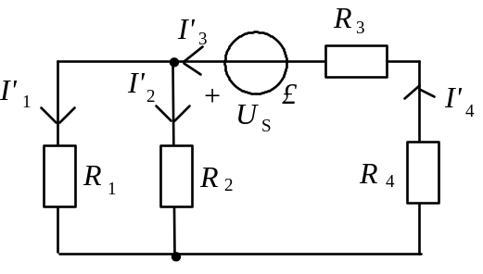
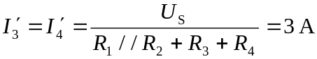
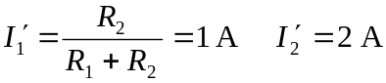 3
IS 单 独 作 用 时
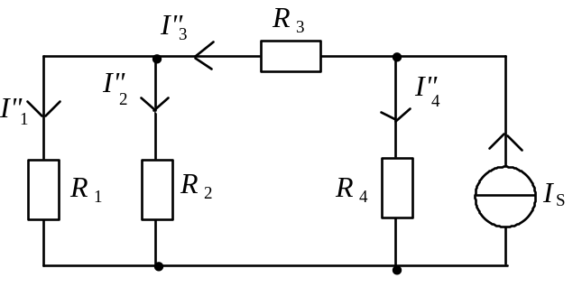
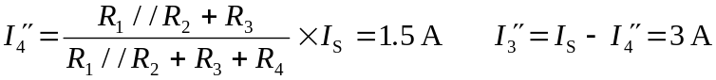
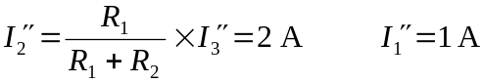 6
叠 加 得：I1 = I1'+I1" = 2 A I2 = I2'+I2" = 4 A
I3 = I3' + I3" = 6 A I4 =－I4'+I4" =－1.5 A 10

19.（8分）
负 载 为 Δ 形 连 接，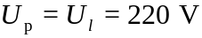 2
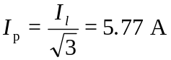
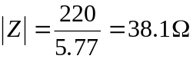 4
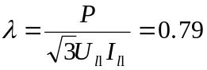
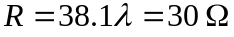 8
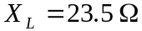
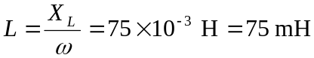 10

20.（8分）
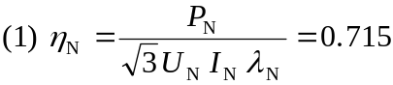 3
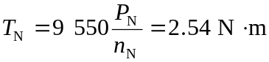 6
(2) 电 源 线 电 压 为 220 V， 应 采 用 Δ 形 接 法 才 能 正 常 运 转 8
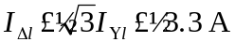 10

21.（10分）
一、 错 误 之 处：
(1) 主 电 路 及 反 转 电 路 错，电 流 相 序 未 变；
(2) 缺 短 路 保 护；
(3) 控 制 电 路 应 加 FR 的 动 断 触 点；
(4) KM1 、KM2 自 锁，互 锁 触 点 错；
(5) 控 制 电 路 的 电 源 接 错；
(6) KM1 线 圈 接 错，应 接 于3、4 点 之 间；
(7) SB3 错， 应 是 停 止 按 钮。 8
二、 操 作 过 程：
(1) 先 按 SB3；(2) 再 按 SB2 。 10

22.（12分）
利 用 戴 维 宁 定 理， 原 电 路 等 效 电 路 如 下：
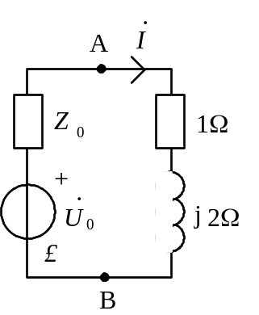
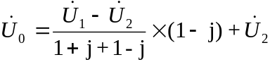 4
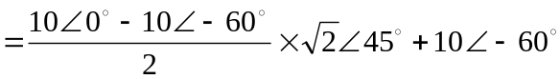
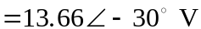
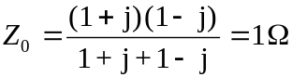 7
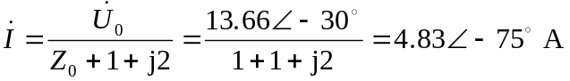 10

23.（10分）
因 为 两 组 负 载 都 是 对 称 的，所 以 两 组 负 载 的 相 电 流 都 是 对 称 的，三 个 总 的 线 电 流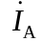，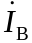，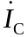 也 都 是 对 称 的，所 以 只 以 A 相 为 例 计 算。
(1) 对 Υ 接 负 载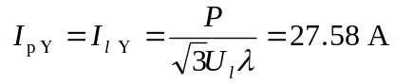 2
设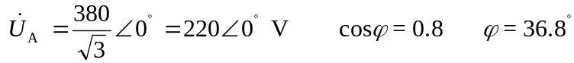
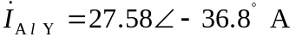 4
(2) 对 Δ 接 负 载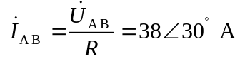
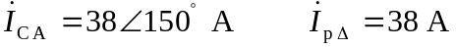
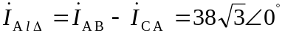 8
A 线 总 线 电 流
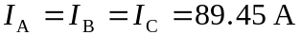 10

